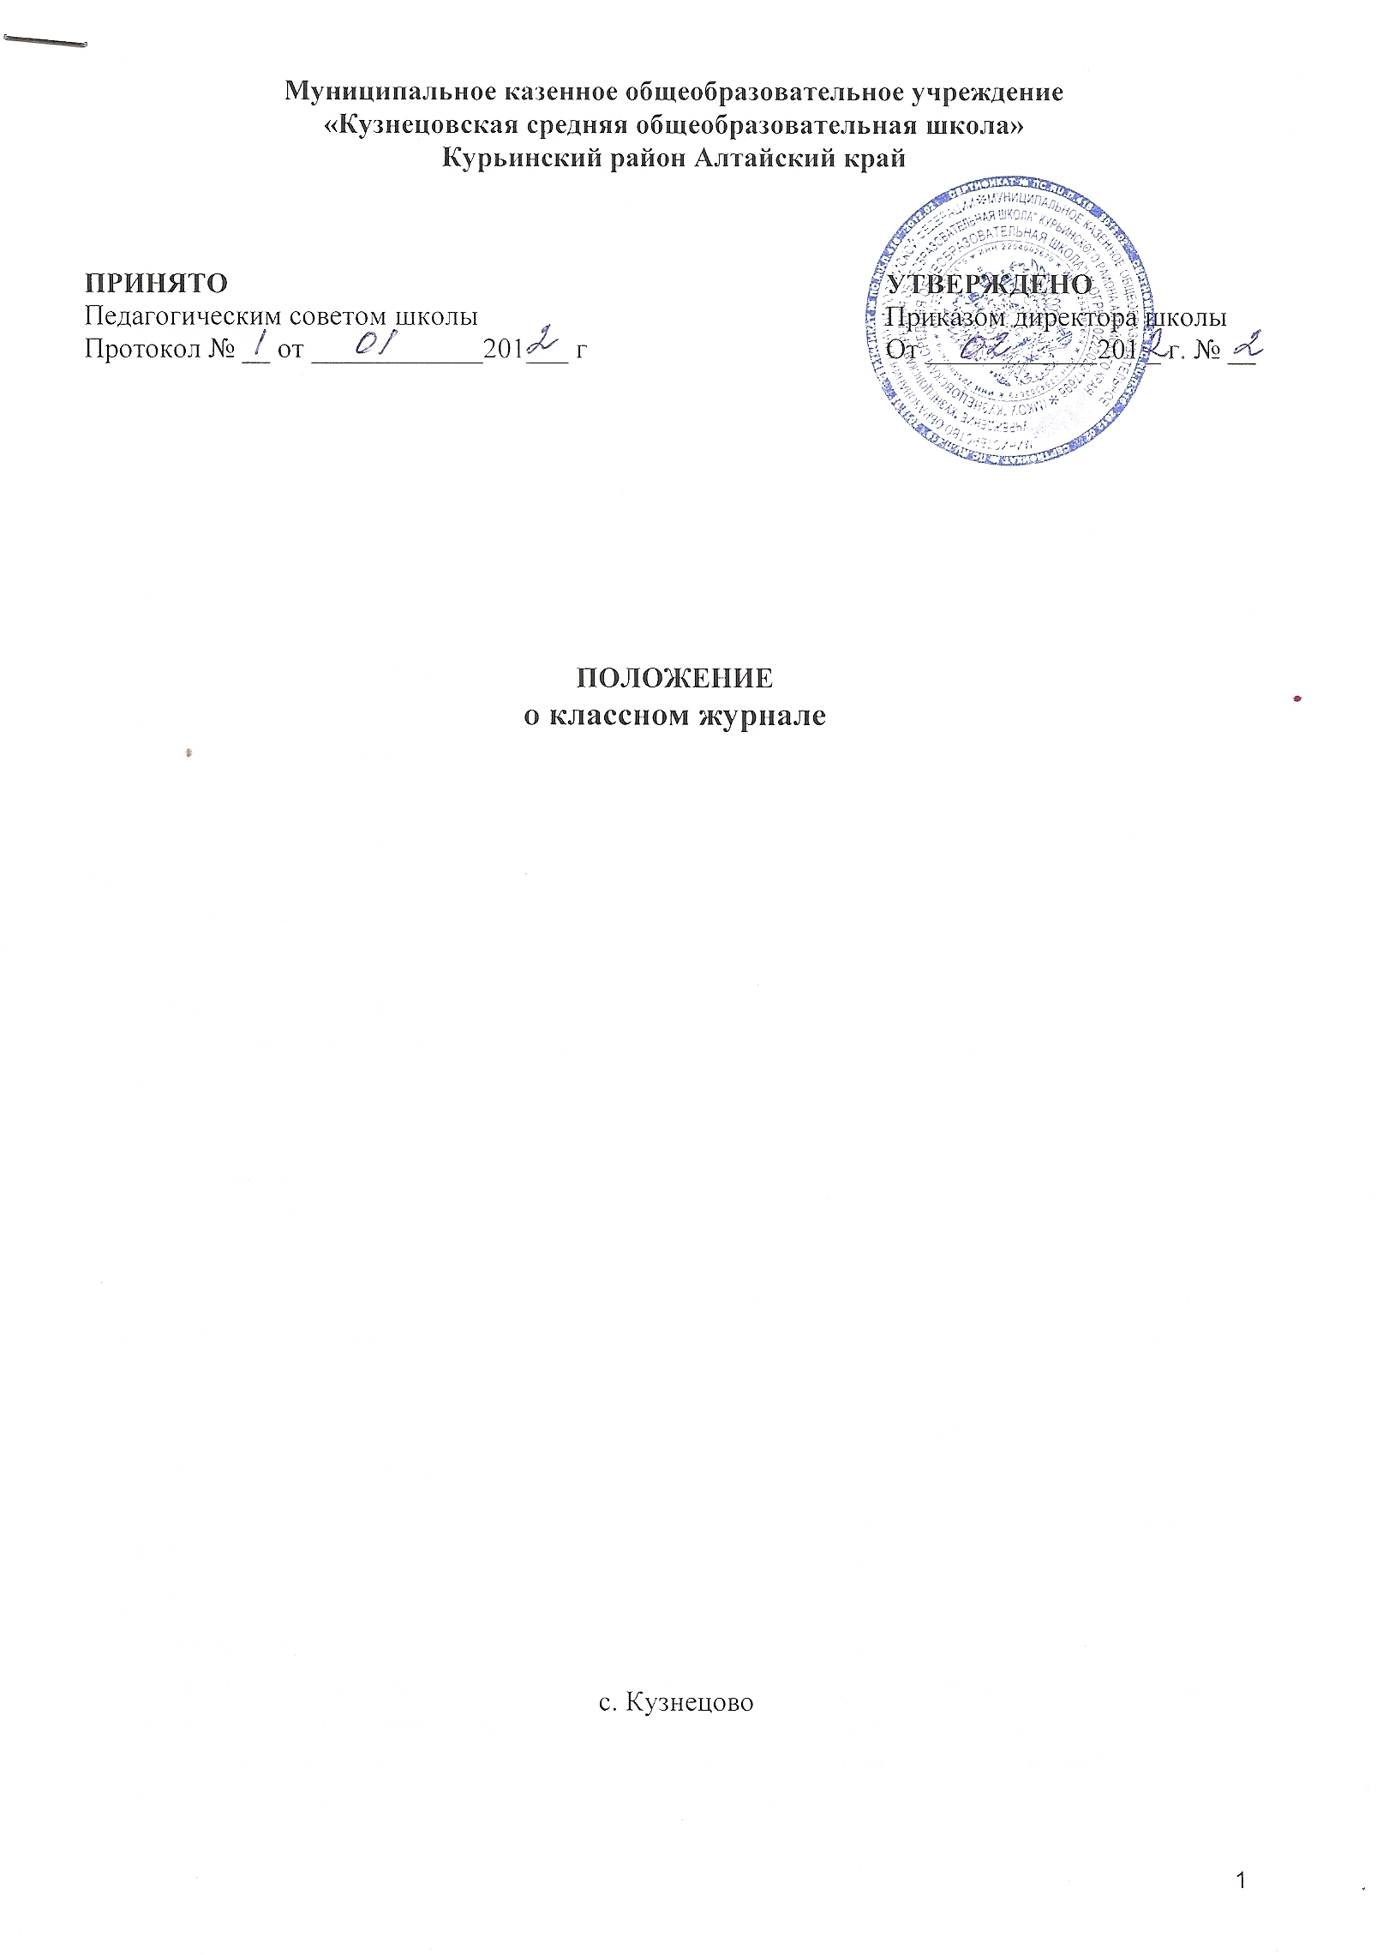

Классный журнал, а также журналы индивидуальных и групповых занятий, журналы факультативных занятий, журналы для обучающихся индивидуально на дому, журналы групп продленного дня, журналы элективных курсов, журналы учета кружковой работы, а также журналы учета пропущенных и замещенных уроков являются финансовыми документами, в которых фиксируется фактически проработанное время, поэтому заполнение журналов заранее или с опозданием не допускается.
1. Общие положения
1. На обложке журнала наименование образовательного учреждения записывается в соответствии с наименованием образовательного учреждения, закрепленным в его Уставе.
2. Классный журнал рассчитан на один учебный год. В образовательных учреждениях используются три вида классных журналов: для 1-4 классов, 5-9 классов, 10-11 классов. Журналы параллельных классов нумеруются литерами (5 «А» класс).
3. Журналы хранятся в образовательном учреждении в течение 5 лет, после чего из журнала изымаются страницы со сводными данными успеваемости и перевода обучающихся данного класса. Сформированные за год дела (сброшюрованные) хранятся в образовательном учреждении не менее 25 лет (см. Методические рекомендации по работе с документами в образовательных учреждениях // Письмо Министерства образования РФ от 20 декабря 2000 г. № 03-51/64).
4. Название предметов в журнале и количество недельных часов на их освоение должны соответствовать перечню предметов учебного плана на текущий год, утвержденного директором образовательного учреждения.
5. На левой стороне разворота журнала записывается со строчной (маленькой) буквы название предмета в строгом соответствии с учебным планом общеобразовательного учреждения полностью, без сокращений. Дата проведения урока указывается арабскими цифрами (09.12). На правой стороне разворота журнала указываются полные фамилия, имя и отчество учителя, ведущего данный предмет, в строгом соответствии с данными паспорта.
6. Страницы «Показатели физической подготовленности обучающихся» заполняются учителем физкультуры.
7. «Листок здоровья» заполняется медицинским работником образовательного учреждения или классным руководителем на основании информации, которую предоставляет медицинский работник школы или детский поликлиники в первую неделю учебного года.
8. Сведения о занятиях в факультативах, кружках, секциях заполняются классным руководителем по школьным журналам дополнительного образования, по результатам собеседований или анкетирования учащихся.
9. «Замечания по ведению классного журнала» заполняются заместителями директора по УВР (в соответствии с должностными обязанностями) и директором общеобразовательного учреждения.
10. В классном журнале записываются только предметы учебного плана, входящие в обязательную учебную нагрузку и стоящие в расписании первой половины дня. Факультативы, элективные курсы, индивидуальные занятия, проводимые во второй половине дня, записываются в отдельных журналах. Не рекомендуется записывать в классном журнале темы классных часов, занятий по ПДД.
11. Все записи в классном журнале должны быть сделаны ручкой одного цвета (это решение принимает педагогический совет общеобразовательного учреждения), без подчисток; запрещается использование штриха для замазывания неверных записей; исправление неправильно выставленных отметок осуществляется путем зачеркивания одной чертой предыдущей отметки и выставления рядом новой. При этом в конце данной страницы журнала делается соответствующая запись, например: «Отметка Иванову Петру за 09.12 исправлена на «4» (хорошо), далее – подпись учителя, которая заверяется подписью директора и печатью учреждения.
12. К ведению журнала допускаются только педагогические работники, проводящие уроки в конкретном классе, а также руководители учреждения, курирующие работу конкретного класса.
2. Обязанности классного руководителя по заполнению журнала
1. Классный руководитель заполняет: титульный лист (обложку), оглавление (с.2), списки учащихся (фамилия и имя полностью) в алфавитном порядке на всех страницах в строгом соответствии с данными свидетельства о рождении (паспорта), общие сведения об обучающихся, сведения о количестве пропущенных уроков, сводные ведомости успеваемости и посещаемости (номенклатура предметов должны соответствовать перечню предметов учебного плана), сведения о занятиях в факультативах, кружках, секциях.
3. Общие сведения об учащихся заполняются классным руководителем строго по личным делам. Отдельные сведения о родителях (место работы, занимая должность, контактный телефон и др.) вносятся в классный журнал только с их разрешения.
4. Классный руководитель ежедневно ведет учет пропусков занятий обучающимися, подводит итоги о количестве дней и уроков, пропущенных каждым обучающимся за четверть (триместр), полугодие, учебный год.
5. В конце каждой четверти (полугодия) классный руководитель вносит итоговые отметки в сводную ведомость, в конце учебного года оформляет последние страницы журнала с итоговыми отметками, внося запись о решении педсовета по итогам учебного года («переведен в следующий класс», «допущен к итоговой аттестации», «выдан аттестат…» и т.д.), указав число и номер протокола педсовета.
Так, в графе «Решение педагогического совета» классный руководитель записывает
· в 1-8-х и 10-х классах «Переведен(а) в… класс. Протокол №… от… мая 20… г.». Эта запись должна стоять в каждой ячейке (у каждого ученика);
· в 9-х и 11-х классах «Допущен(а) к итоговой аттестации. Протокол №… от… мая 20… г. Окончил(а) 9 (11) кл. Протокол №… от… июня 20… г. Эта запись должна стоять в каждой строчке (у каждого ученика).
6. Все изменения в списочном составе обучающихся (прибытие, выбытие, перевод на индивидуальное обучение на дому и др.) может фиксировать только классный руководитель после издания соответствующего приказа по образовательному учреждению. Дата и номер приказа вносятся в журнал на строку с фамилией обучающегося (например, Петров Андрей выбыл (прибыл) 09.10.2005, приказ №19 от 09.10.2010).
3. Обязанности учителей-предметников по заполнению журнала
1. Учитель обязан систематически проверять и оценивать знания учащихся, а также отмечать посещаемость обучающихся на уроке (в случае отсутствия ученика ставится «н»).
2. Учитель на левой странице журнала ставит дату урока (арабскими цифрами), при сдвоенном уроке – дату записывает дважды, выставляет отметки за устные ответы и письменные работы (в колонку за то число, когда проводилась работа). Запрещается выставление отметок «задним числом».
3. В клетках для отметок учитель имеет право записывать только один из следующих символов – 1, 2, 3, 4, 5, н, н/а, Запись «осв.» в журнале не допускается (при наличии у обучающегося справки о специальной медицинской группе здоровья на уроках физической культуры оцениваются теоретические знания по предмету). Выставление в журнале точек, отметок со знаком «минус» не допускается. Если оценивание учащихся в соответствии с Уставом, принятым в школе, осуществляется в другой системе, записи делаются в соответствии с Уставом.
4. Не допускается вертикальное отчеркивание четвертных и годовых отметок, вертикальные записи: к. раб., сам. раб., диктант и др.
5. Если проводятся занятия на дому, учителя предметники, ведущие занятия, выставляют отметки (текущие и итоговые) только в специальном журнале для индивидуального обучения на дому. В классном журнале на левой развернутой странице листа в отметочной строке напротив фамилии учащегося, осваивающего общеобразовательные программы в форме образования на дому, делается запись: образование на дому, приказ от… №… . Эти же учителя в конце зачетного периода выставляют в классный журнал только итоговые отметки, которые классный руководитель переносит в итоговую ведомость. Записи в журнал для индивидуального обучения на дому в конце зачетного периода подписываются родителями (законными представителями) учащегося.
6. На правой стороне разворота журнала учитель обязан записать тему, изученную на уроке, и задания на дом. Количество часов по каждой теме, а также тема урока должны соответствовать утвержденному поурочному тематическому планированию и программе по предмету. Указываются не только темы уроков (формулировка темы должна быть конкретной, отражающей проблему, рассматриваемую на уроке), но и темы практических, лабораторных работ, экскурсий, контрольных работ (в том числе диктантов), уроков с использованием информационных технологий и видеоуроков. Например, Практическая работа №5 «Размещение топливных баз» (или без номера), Лабораторная работа №2 «Измерение массы на рычажных весах», Контрольный диктант №2 «Сложное предложение», Контрольная работа №1 «Движение и взаимодействие тел» и т.п. При проведении сдвоенных уроков делается запись темы каждого урока в каждой графе.
7. В графе «Домашнее задание» записывается содержание задания, страницы, номера задач и упражнений с отражением специфики организации домашней работы. Например, «проверить…, составить план к тексту, составить или заполнить таблицу, учить наизусть, ответить на вопросы, домашнее сочинение, реферат, сделать рисунок и др. Если на конкретном уроке домашнее задание не задается, графа «Домашнее задание» остается пустой.
Объем домашнего задания должен соответствовать нормам, определенным в п.2.9.19 СанПиНов 2.4.2.1178-02 для данной возрастной группы (в 1 классе – 0/1 ч, во 2 классе – до 1,5 ч, 3-4 – до 2 ч, в 5-6 классах – до 2,5 ч, в 7-8 классах до 3 ч, 9-11 классах – до 4 ч).
8. В конце учебного года на правой развернутой странице в графе «Что пройдено на уроке» учителю или заместителю директора по УВР рекомендуется сделать запись о прохождении программы, например:
«Программа выполнена полностью», подпись учителя (зам. директора), дата.
Не рекомендуется «засорять» журнал записями о количестве отметок за четверть и год, т.к. эти сведения учитель подает заместителю директора по УВР в специальном отчете.
4. Выставление итоговых отметок
1. Итоговые отметки учащихся за четверть, триместр, полугодие, год должны быть обоснованы.
Для объективной аттестации учащихся за триместр (четверть) и полугодие необходимо наличие не менее трех отметок (при 2-часовой недельной учебной нагрузке по предмету) и более (при учебной нагрузке более 2-х часов в неделю) с обязательным учетом качества знаний учащихся по письменным, лабораторным и практическим работам. Это особенно важно соблюдать по таким предметам, как русский язык, литература, математика, физика, химия.
Итоговая отметка по этим предметам выставляется в соответствии с требованиями, разработанными соответствующими методическими объединениями.
Итоговая отметка за триместр (четверть) «н/а» (не аттестован) может быть выставлена только в случае отсутствия трех текущих отметок и пропуска учащимся более 2/3 учебного времени.
Итоговые отметки за каждый учебный триместр (четверть) и полугодие выставляются в столбец, следующий непосредственно за столбцом даты последнего урока.
Годовая отметка выставляется в столбец, следующий непосредственно за столбцом отметки за последний триместр (четверть), полугодие.
Не допускается выделять итоговые отметки (чертой, другим цветом и т.п.).
5. Обязанности администрации
Администрация школы обязана систематически осуществлять контроль ведения журналов. Журнал проверяется на предмет оценки:
правильности и своевременности записи тем уроков;
системы контроля и оценки со стороны педагога;
дозировки домашнего задания;
соответствия пройденных тем учебному плану и тематическому планированию;
соблюдения норм проведения контрольных, лабораторных работ;
посещаемости уроков и др.
Директор и заместитель директора по УВР по итогам проверки делают записи в графе «Замечания по ведению классного журнала» с указанием цели проверки и замечаний. По итогам повторной проверки делается отметка об устранении обнаруженных ранее замечаний. Все записи подкрепляются подписью проверяющего. В случае нарушений, допущенных при ведении классного журнала, учителю-предметнику или классному руководителю, а также заместителю директора по учебной работе может быть объявлено дисциплинарное взыскание за невыполнение своих должностных обязанностей в соответствии с Трудовым кодексом Российской Федерации.

